大家对于每天的回顾是否放在当天一开始讲课进行投票

学编程最重要就是多动手

# Pycharm中的run manage task原理

就是运行任何命令，自动添加了python manage.py shell

# python操作数据库

好几步，使用了ORM技术，提高了数据操作效率

# 迁移分为两步

1. makemigrations生成迁移文件，好处是到一台新的服务器，就可以快速生成新的空表
2. 修改了模型类后，生成迁移文件，根据数据库里边的记录，只会执行被修改的部分，效率比较高

# 出现下面错误重启shell窗口

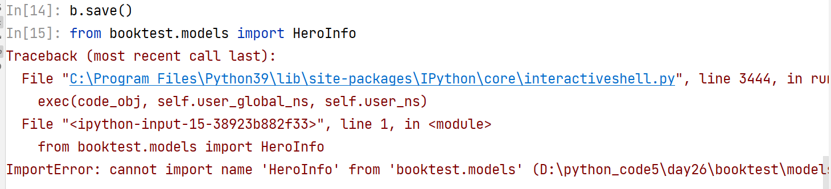

# 进入管理端

http://127.0.0.1:8000/admin/

增量编写法

# 什么是视图

一个url（网址）首先到达路由，路由会分配到对应的视图函数，不同的网址路由会分配到不同的视图函数

# 编写时自动联想模板文件

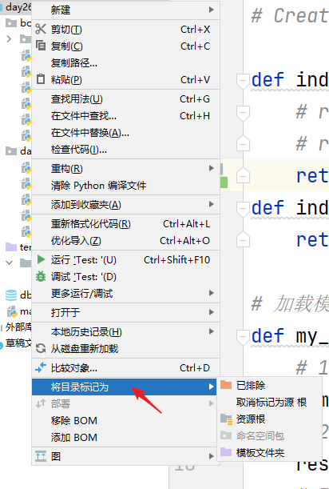

# 全栈程序员

前端，后端，一个人做